**Комплекс утренней гимнастики с участием родителей**

**1 младшая группа.**

**«Зайчик»** 17.11.2014г

**Воспитатель: Лысенко Н.В.**

**Муз. рководитель:** Зайкова И.В.

**Цель:**1.Формировать умение ходить и бегать, не наталкиваясь друг на друга., согласованными, свободными движениями рук и ног.

2.Развивать движения в ходе обучения разнообразным формам двигательной активности.

3.Формировать выразительность движений, умение передавать простейшие действия некоторых движений (попрыгать, как зайчики).

4.Воспитывать желание выполнять физические упражнения.

5. Тренировка силы вдоха и выдоха.

6: Повышение уровня комплекности воспитателей и родителей по формированию здорового образа жизни, укрепления связей взаимодействия «детский сад- семья»

**Зайчики –воспитатель, муз. руководитель.**

**Материал:** эмблемы с изображением зайчат, шапочка – волка.

**Организационный момент. Приходят в гости зайчики, которые встречают родителей и детей в групповой комнате и приглашают всех в музыкальный зал на утреннюю гимнастику.**

**1.Вводная часть.**

Ходьба, ходьба на носках с чередованием с обычной ходьбой, ходьба с высоким подниманием бедер, как «лошадки», (руки на поясе), бег, бег змейкой, спокойная ходьба.

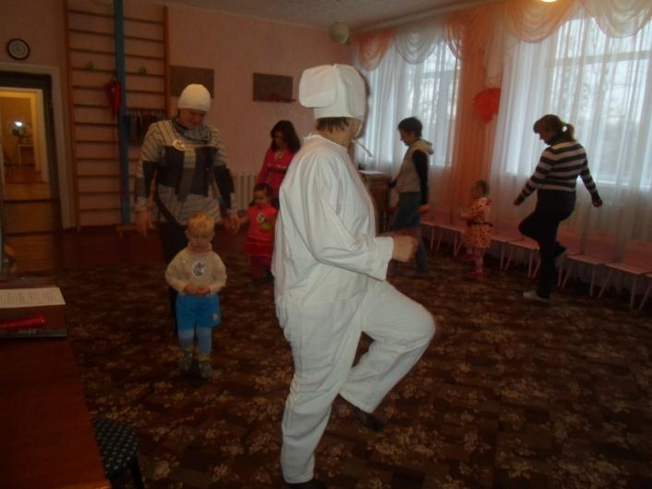

**Упражнение на дыхание « Сдуем снежинку»**

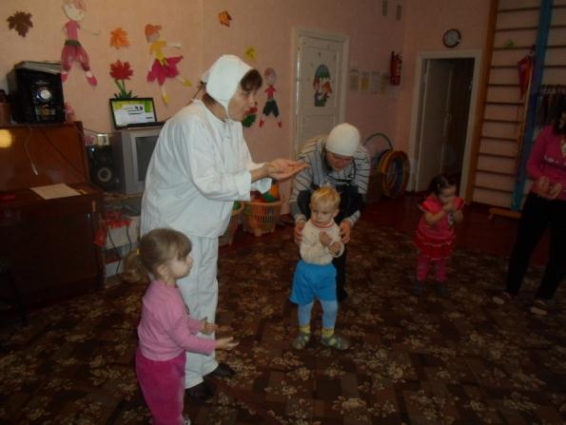

**Цель:** Продолжать учить детей вдыхать носом и плавно выдыхать.

**2. Основная часть**.

**Общеразвивающие упражнения.**

1. **«У зайчика длинные ушки»-** поднимание рук к голове.

И.п.- ноги вместе, руки опущены вниз.

1- подняли руки вверх – показали, какие длинные ушки у зайчика.

2-опустили руки вниз**. (Пов.4-5 раза).** 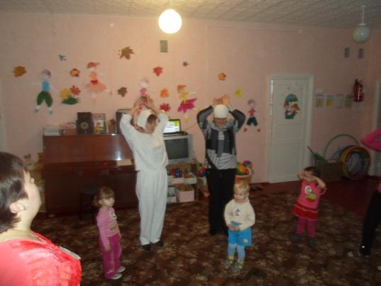

1. «**Зайчик ищет лису»** - повороты в стороны.

И.п.- ноги слегка расставлены, руки на поясе.

1-поворот влево. 3.поворот вправо.

2.-встали прямо. 4.встали прямо. **(Пов.4 -5 раза).**

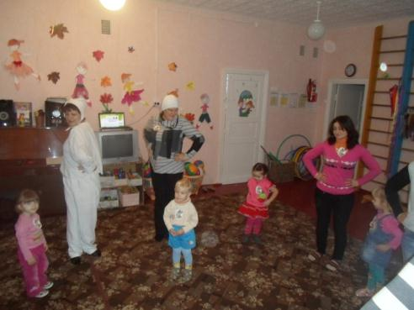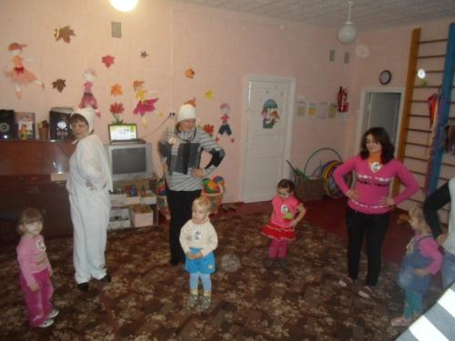

**3. «Зайчик прячется от лисы»** - приседание.

И.п. - ноги слегка расставлены, руки на поясе.

1 – присели, руками закрыли лицо. (Спрятались)

2.-встали. **(Пов.-3-4раза).**

**4.«Зайчик радуется, что убежал от лисы»**

И.п. - ноги вместе, руки согнуты в локтях («как лапки у зайчика»)

**Прыжки – чередуя с ходьбой.**

**3. Заключительная часть.**

**Подвижная игра: «Зайцы и волк»**

**Цель:** Совершенствовать легкий бег и умение выполнять движения по сигналу.

Воспитательсообщает детям, что в лесу живут не только зайцы, но и волк и предлагает детям поиграть в другую игру, которая называется " Зайцы и волк ".Он объясняет, что в игре один волк и много зайцев.

Волк ловит зайцев, а зайцы убегают.

У каждого зайца есть свой кустик- дом - это обруч. Пока волк спит в своем доме - обруче, зайцы на лужайке щиплют травку ( имитируют движения ) и произносят слова :

**Зайцы скачут: скок, скок ,скок ,**

**На зеленый на лужок.**

**Травку щиплют, кушают**

**Осторожно слушают,**

**Не идет ли волк?**

По команде: "Волк идет! ", из своего домика выбегает волк, а зайцы убегают, каждый в свой домик - обруч.

Если зайца поймал волк, то волк его уводит в свой дом .

Для того, чтобы отличить зайцев и волка, на голову детям одевают ободки с изображением зайца или волка.

Чтобы избежать ссор и обид, водящего - волка, выбирают по считалке.

Дети играют в игру 2 - 3 раза, а педагог наблюдает за ходом игры и помогает детям решить непредвиденные обстоятельства и следит за соблюдением правил игры.

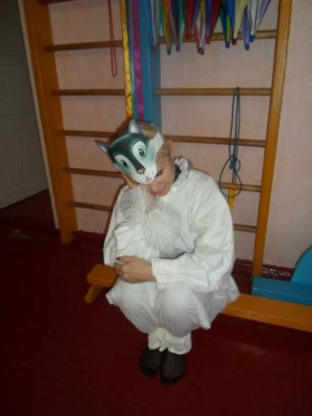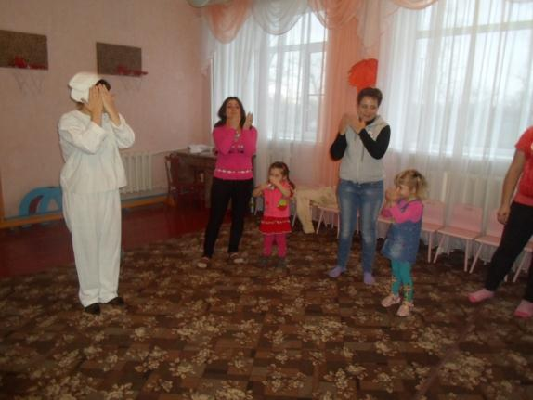

**Спокойная игра: «Зайка серый умывается»**

**Цель:** Учить детей внимательно слушать стихотворение и действовать согласно тексту.

Зайка серый умывается,

Видно, в гости собирается. **(Дети «умываются»)**

Вымыл носик. Вымыл хвостик,

Вымыл ухо. **(Дети трут ладошками носы, «хвостики», уши)**

Вытер сухо!

И поскакал:

Скок - поскок! Скок - поскок!

Воспитатель: «К кому в гости скачешь, зайка?»

**(Ребенок выбирает другого ребенка, игра повторяется 2раза).**

